**MANUAL DE PROCEDIMIENTO DE LA APLICACIÓN**

***GEO-CIBER***

Subprograma de Vigilancia Epidemiológica del Cáncer



**ÍNDICE DE LA APLICACIÓN**

***GEO-CIBER***

INTRODUCCIÓN 3

INSTALACION DE LA APLICACIÓN GEO_CIBER en Windows 4

INSTALACION DE LA APLICACIÓN GEO_CIBER en Linux y Mac 9

EJECUCIÓN DE LA APLICACIÓN GEO_CIBER 11

EJEMPLO PRÁCTICO 14

DESINSTALACIÓN DE LA APLICACIÓN GEO_CIBER 16

## INTRODUCCIÓN

Esta aplicación combina los resultados de dos geocodificadores ([Cartociudad](https://www.cartociudad.es/portal/web/guest/que-es-cartociudad) y [Bing Maps](https://docs.microsoft.com/en-us/bingmaps/rest-services/)) para España y da como resultado la localización más exacta de la dirección geocoficada con una probabilidad de acierto.

## INSTALACION DE LA APLICACIÓN GEO_CIBER en Windows

Para instalar la aplicación Geo_CIBER, doble clic en el archivo ejecutable “setup_VICA.exe”.

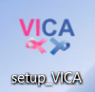

Seguimos los pasos que se detallan a continuación:

1) Información relativa a la aplicación:

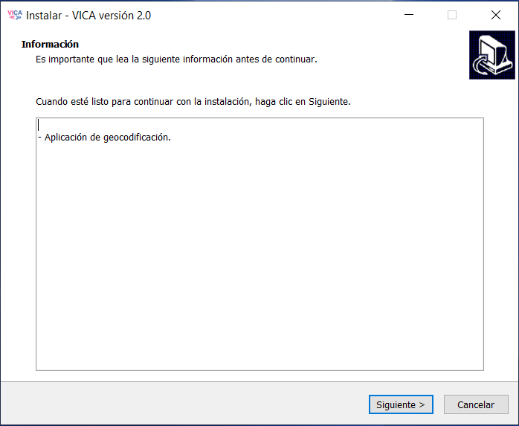

* 1. Pulsamos siguiente.

2) Seleccionamos la ruta donde quería hacer la instalación de la aplicación.

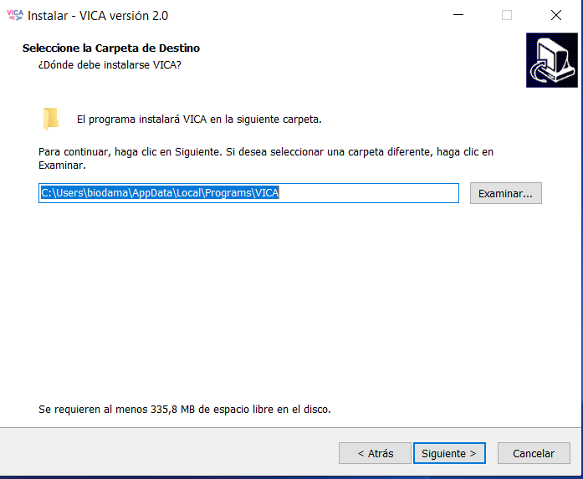

2.1) Con el botón “Examinar” podemos cambiar la ruta de la instalación.

2.2) Una vez establecida la ruta, pulsamos el botón “Siguiente”.

3) La aplicación permite crear un acceso directo de la aplicación (Recomendable).

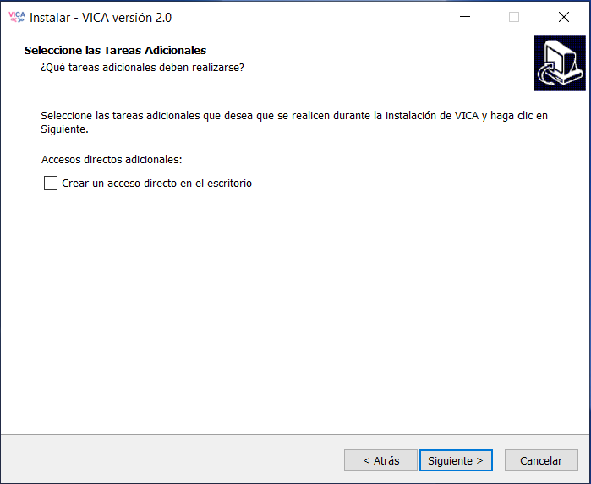

3.1) Si queremos un acceso directo de la aplicación, clic en “Crear un acceso directo en el escritorio”.

3.2) Este es el icono que nos aparecerá en el escritorio.



3.3) Pulsamos “Siguiente”.

4) Nos muestra un resumen de las opciones introducidas

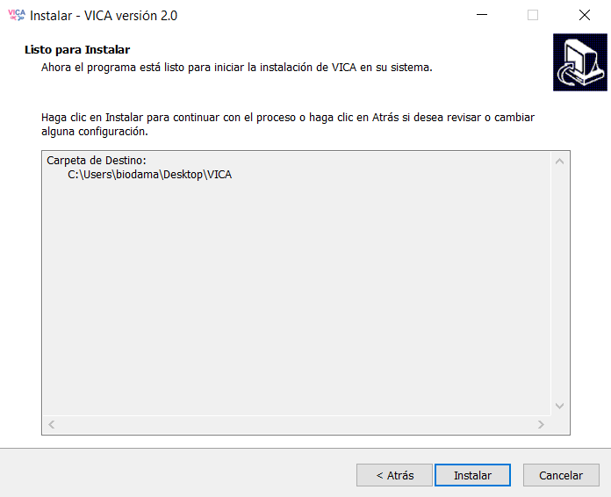

4.1) Por último, pulsamos “Instalar”.

5) Tras la instalación de la aplicación

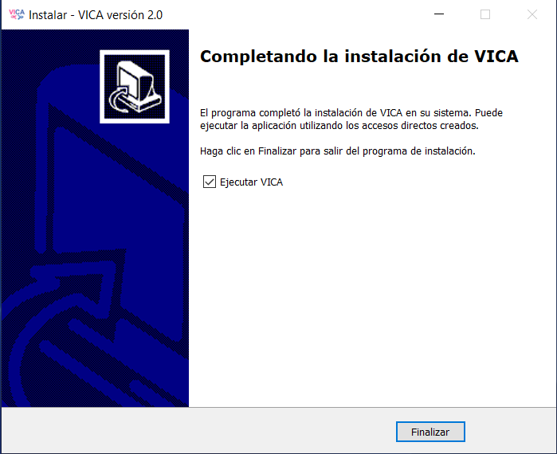

5.1) Podemos ejecutar la aplicación teniendo marcado el check “Ejecutar VICA” pulsando “Finalizar” o desmarcarlo, sin ejecutar y pulsar “Finalizar”.

Requisitos para la ejecución:

* Tener instalada en nuestro sistema una versión de java 7 o posterior. Puede descargarse en <https://www.java.com/es/download/ie_manual.jsp>
* Tener conexión a internet

## INSTALACION DE LA APLICACIÓN GEO_CIBER en Linux y Mac

Para instalar Geo_CIBER en un equipo con sistema operativo ‘Linux’ o ‘MacOS’, bastará con copiar la correspondiente versión de la aplicación en una carpeta con suficientes permisos de escritura y ejecución.

Debemos tener en cuenta que al ejecutar la aplicación, se necesita escribir en varias de las subcarpetas contenidas dentro de la carpeta ‘app’, por lo que deben estar habilitadas para ello, así como ejecutar varios scripts (.sh) contenidos también en la subcarpeta ‘exec’.

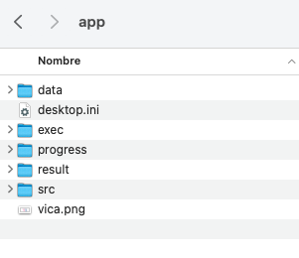

Requisitos para su ejecución:

* Tener instalado una versión de java igual o mayor a la 7. Puede descargarse para macOS en <https://www.java.com/es/download/apple.jsp> y para Linux en <https://www.java.com/es/download/linux_manual.jsp>
* Tener conexión a internet.
* La aplicación, en su versión para estos dos sistemas operativos, no incluye una versión propia de ‘R’, por lo que es necesario tener una instalación en el sistema, que es la que se ejecutará.
* Si no estuviesen instaladas las siguientes librerías de R, la aplicación consulta sobre su instalación e intenta instalarlas, si procede:

openxlsx

gdata

caRtociudad

stringi

rgdal

plyr

httr

rjson

En caso de que la instalación de alguna de las librerías no haya sido posible, deberá realizarse manualmente para poder ejecutar la aplicación Geo_CIBER.

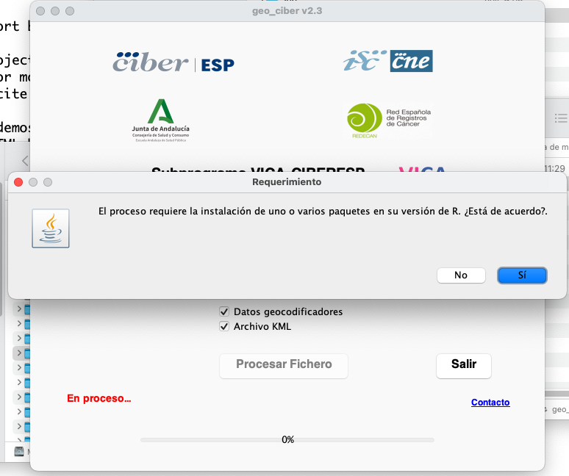

## EJECUCIÓN DE LA APLICACIÓN GEO_CIBER

1) Una vez instalada, para ejecutar la aplicación pulsamos el icono de VICA.



2) Pantalla principal de la aplicación

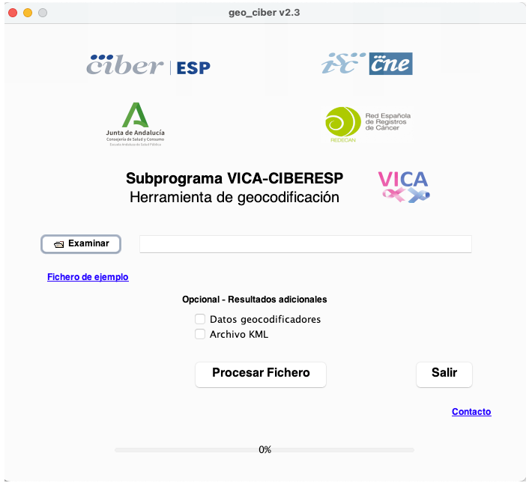

3) En esta pantalla podemos realizar las siguientes opciones:

3.1) Botón “Examinar”: nos permite seleccionar el fichero Excel con extensión ***xlsx*** que contiene los datos a geocodificar. También, nos permite “drag and drop”, arrastrar y soltar desde cualquier carpeta.

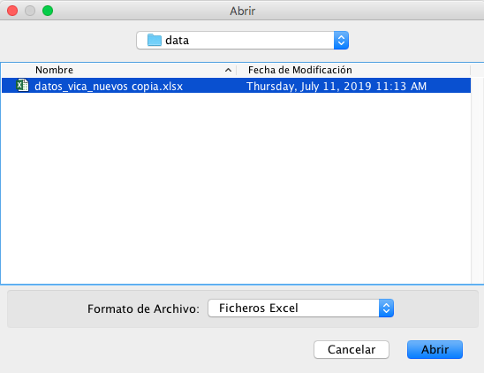

3.2) “Fichero de ejemplo”: abre un archivo en formato xlsx con tres hojas:

- datos (hoja 1): ejemplo para geocodificar los datos, estos datos deben estar siempre en la primera hoja.

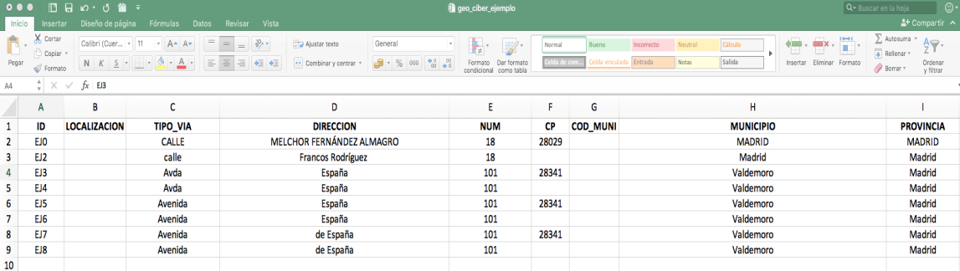

- diccionario (hoja 2): obligatoriedad de los encabezados y cumplimentación de los campos.

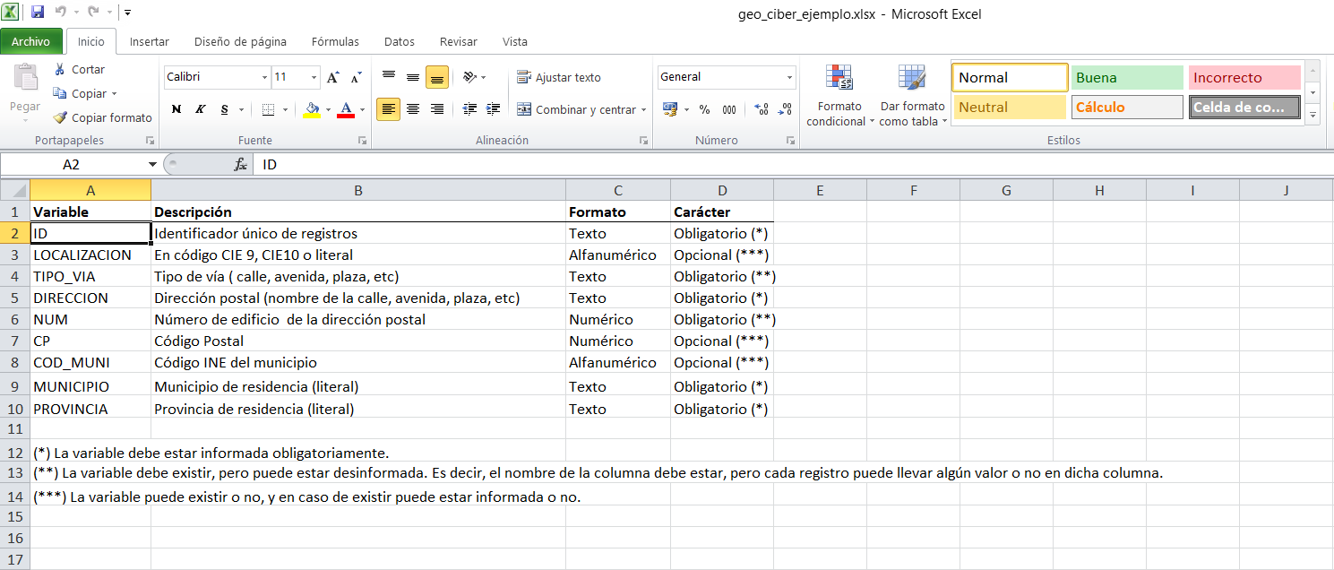

3.3) “Opcional – Resultados adicionales”: permite al usuario obtener a parte de los resultados, un archivo kml o/y un fichero Excel con datos adicionales que proporcionan los geocodificadores al gecoficar los datos introducidos.

3.4) Botón “Procesar fichero”: Inicia el proceso de geocoficación siempre y cuando hayamos seleccionado el archivo con el botón “Examinar”.

3.5) Botón “Salir”: Cierra la aplicación sin aviso de confirmación.

3.6) “Contacto”: Muestra las personas de contacto para poder consultar las posibles dudas de esta aplicación.

EJEMPLO PRÁCTICO:

1) Doble clic en el ejecutable “geo_ciber.jar” o “acceso directo VICA”



2) Pulsamos el botón “Examinar” y elegimos el archivo con formato “xlsx” que contenga los datos a geocodificar.



3) Elegimos, si es el caso, las opciones de resultados adicionales.



3) Por último, pulsamos el botón “Procesar fichero” y empezará el proceso de geocodificación.

4) La aplicación muestra, en todo momento, el porcentaje por el cual va la aplicación, si existiera cualquier error, nos mostraría un mensaje informativo.

5) Una vez finalizada la geocodifcación, los datos resultantes se guardarán en la carpeta “app/result” de la aplicación y además, abrirá un cuadro de dialogo para que el usuario guarde los datos en la ubicación que quiera.

Hay que tener en cuenta, que en Windows, las carpetas de ejecución y de instalación de la aplicación no coinciden, por lo que si necesitamos localizar los resultados que no hayamos guardados, hay que buscarlos en la carpeta temporal del sistema (C:/Users/*usuario*/AppData/Local/Temp/VICA/app/result).

En el caso de Linux y Mac, la carpeta de resultados la encontraremos donde tengamos copiada la aplicación VICA, en las subcarpetas app/result .

## DESINSTALACIÓN DE LA APLICACIÓN GEO_CIBER

1) En el sistema operativo Windows, la aplicación puede ser desinstalada haciendo doble clic en el archivo “unins000.exe” situado dentro de la carpeta de la aplicación.



A continuación, nos aparece la confirmación para desinstalar la aplicación.

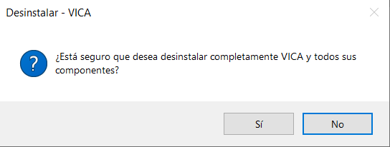

2) O desde “Agregar o quitar programas.”

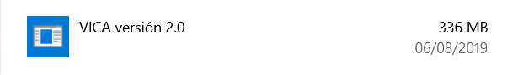

Clic en la aplicación

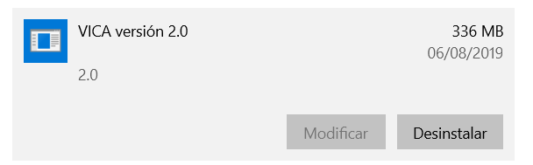

Por último, pulsamos desinstalar y todas aquellas ventanas de confirmación.

Para desinstalara la aplicación en los sistemas operativos Linux o MacOS, es suficiente con borrar la carpeta donde hayamos hecho la copia de la aplicación.